TÓM TẮT
Đề tài tập trung xây dựng hệ thống giám sát và điều khiển UAV thông qua mô phỏng PX4 SITL kết hợp với QGroundControl. Hệ thống cho phép truyền và nhận dữ liệu MAVLink qua mạng LAN/WiFi, hỗ trợ điều khiển từ xa, giám sát trạng thái bay và mô phỏng các nhiệm vụ tự động (mission). Báo cáo trình bày mô hình hệ thống, vai trò các khối, phương pháp mô phỏng, các kịch bản thử nghiệm và phân tích kết quả theo các chỉ số như độ trễ mạng, độ ổn định telemetry và sai số bám quỹ đạo.
1. GIỚI THIỆU
1.1. Tổng quan về UAV trong giám sát và điều khiển
UAV (Unmanned Aerial Vehicle) là một trong những công nghệ trọng tâm trong các hệ thống tự động hóa hiện đại nhờ khả năng bay linh hoạt, tầm quan sát rộng và khả năng tích hợp nhiều loại cảm biến. Bên cạnh các ứng dụng thực tế, UAV còn được sử dụng rộng rãi trong nghiên cứu, đặc biệt là trong các bài toán giám sát trạng thái bay và điều khiển từ xa.
Trong các hệ thống UAV hiện đại, việc giám sát và điều khiển thường được thực hiện thông qua ba thành phần chính:
- Hệ thống điều khiển bay (Flight Controller – FCU)
Đây là bộ xử lý trung tâm giúp UAV ổn định tư thế, điều khiển động cơ và thực hiện lệnh bay. Các nền tảng mở như PX4 cho phép nghiên cứu, điều chỉnh thuật toán điều khiển và mô phỏng mà không cần phần cứng thật.
- Hệ thống mặt đất (Ground Control Station – GCS)
GCS có nhiệm vụ theo dõi các thông tin telemetry như vị trí, độ cao, vận tốc, mức pin, trạng thái cảm biến… và gửi lệnh điều khiển. Các phần mềm như QGroundControl hỗ trợ trực quan hóa dữ liệu và điều khiển UAV trong thời gian thực.
- Kênh truyền thông UAV – GCS
Truyền dữ liệu giữa UAV và GCS thường sử dụng giao thức MAVLink qua các phương thức như UART, radio 900 MHz, WiFi hoặc mạng LAN. Giao thức MAVLink được thiết kế tối ưu cho UAV, bảo đảm truyền thông tin nhỏ, nhanh và ổn định.
Trong môi trường nghiên cứu, mô phỏng UAV bằng PX4 SITL trở thành lựa chọn phổ biến vì:
- Không cần phần cứng thật.
- Dễ thay đổi thông số và thử nghiệm thuật toán.
- Hỗ trợ kết nối mạng mô phỏng giống UAV thực.
- Dữ liệu truyền thông, điều khiển và sensor đều có thể giám sát hoặc tái tạo lại.
Nhờ khả năng linh hoạt của PX4 và QGroundControl, các bài toán liên quan đến giám sát trạng thái bay, điều khiển thủ công, điều khiển tự động, hoặc Offboard Control đều có thể thực hiện hoàn toàn trong môi trường mô phỏng nhưng vẫn đảm bảo tính chính xác và độ thực tế cao. Điều này giúp việc xây dựng và đánh giá hệ thống UAV trở nên an toàn, tiết kiệm chi phí và dễ dàng mở rộng sang UAV thực sau này.
1.2. Đặt vấn đề
Trong các hệ thống UAV hiện đại, việc giám sát và điều khiển từ xa đóng vai trò cực kỳ quan trọng để đảm bảo an toàn bay, theo dõi trạng thái hệ thống và thực hiện nhiệm vụ một cách chính xác. Tuy nhiên, quá trình thử nghiệm trực tiếp trên UAV thật gặp nhiều khó khăn:
- Chi phí phần cứng cao, dễ hỏng khi thử nghiệm thuật toán mới.
- Khó đánh giá tác động của độ trễ mạng hoặc mất gói trong điều kiện thực.
- Việc kiểm thử lặp đi lặp lại tốn thời gian và tiềm ẩn rủi ro.
Do đó, mô phỏng UAV bằng PX4 SITL kết hợp QGroundControl và truyền thông qua mạng là giải pháp hiệu quả để:
- Mô phỏng gần như toàn bộ hành vi UAV thật.
- Kiểm thử thuật toán giám sát/điều khiển mà không cần drone vật lý.
- Tái tạo các điều kiện mạng thực tế (LAN/WiFi).
- Đánh giá độ ổn định của giao thức MAVLink.
Điều này tạo nền tảng để nghiên cứu và phát triển các hệ thống điều khiển UAV trong môi trường an toàn, tiết kiệm chi phí và dễ mở rộng.
1.3. Mục tiêu nghiên cứu
Đề tài hướng đến việc xây dựng một hệ thống mô phỏng UAV dựa trên nền tảng PX4 SITL hoạt động hoàn toàn trên máy tính, cho phép UAV mô phỏng có thể được điều khiển và giám sát từ xa thông qua giao thức mạng UDP. Hệ thống được tích hợp với công cụ QGroundControl nhằm hỗ trợ điều khiển thủ công, theo dõi trạng thái bay và quan sát dữ liệu telemetry thời gian thực. Bên cạnh đó, đề tài nghiên cứu khả năng điều khiển UAV bằng nhiều phương thức khác nhau, bao gồm giao diện QGroundControl, giao thức MAVLink và cơ chế điều khiển Offboard thông qua API (nếu được triển khai).
Ngoài ra, nghiên cứu hướng đến việc thiết kế và xây dựng các kịch bản mô phỏng bay đa dạng như điều khiển thủ công, bay tự động dựa trên waypoint, cũng như một số tình huống đặc thù nhằm đánh giá khả năng đáp ứng của hệ thống. Hệ thống sau khi triển khai sẽ được kiểm thử và phân tích thông qua các thông số đánh giá quan trọng như độ trễ truyền thông, tần suất truyền telemetry, mức độ ổn định của điều khiển và sai số bám quỹ đạo. Cuối cùng, đề tài đánh giá khả năng mở rộng mô hình mô phỏng sang hệ thống UAV thực tế nhằm xem xét tính khả thi cho các bước phát triển tiếp theo.
2. Mô hình hệ thống/mạng, mô tả nhiệm vụ các khối/nút mạng
2.1. Tổng quan kiến trúc
Hệ thống điều khiển UAV trong mô phỏng được thiết kế theo kiến trúc phân tán gồm bốn khối chính có chức năng riêng biệt nhưng phối hợp chặt chẽ với nhau. Các khối này bao gồm Khối điều khiển người dùng (User Control), Khối điều khiển trung tâm (Offboard Control), Khối mô phỏng phần cứng/môi trường (PX4 SITL + Gazebo) và Khối giám sát mặt đất (QGroundControl). Trong hệ thống này, PX4 SITL sử dụng khung tọa độ NED với trục x hướng Bắc, trục y hướng Đông và trục z hướng Xuống, đồng thời giao tiếp với các khối khác thông qua giao thức MAVLink. Khối điều khiển trung tâm (Offboard Control Node) đóng vai trò then chốt khi sử dụng thư viện MAVSDK để liên tục gửi lệnh goto_location đến UAV. Điểm đáng chú ý là mã nguồn hiện tại được thiết kế để gửi lệnh với tần số cao 50 Hz tương đương chu kỳ 0.02 giây, nhằm đảm bảo chuyển động của UAV luôn mượt mà và chính xác trong suốt quá trình mô phỏng.
2.2. Chức năng chi tiết của các khối
2.2.1 Khối điều khiển người dùng (User Control) thực hiện chức năng đọc phím trực tiếp từ terminal ở chế độ raw mode, cho phép phản hồi tức thời mà không cần nhấn Enter. Khối này chuyển đổi các phím bấm thành các lệnh điều khiển cụ thể như T cho Takeoff, L cho Land, C cho Circle, S cho Square, 1 cho Triangle, 2 cho Sine và M cho Manual, sau đó gửi các lệnh tương ứng đến Khối điều khiển trung tâm. Điểm mới nổi bật của khối này là khả năng xử lý phím thời gian thực nhờ chế độ raw mode, mang lại độ trễ cực thấp và trải nghiệm điều khiển trực quan.
2.2.2 Khối điều khiển trung tâm (Offboard Control - DroneManager) đảm nhận vai trò trung gian quan trọng khi tiếp nhận lệnh từ User Control và quản lý toàn bộ trạng thái UAV bao gồm arm/disarm, takeoff/land thông qua MAVSDK Action plugin. Khối này triển khai state machine rõ ràng với các trạng thái tuần tự từ DISARMED đến ARMED, rồi TAKEOFF và cuối cùng là OFFBOARD. Đồng thời, khối có khả năng tính toán và thực thi năm chế độ bay đa dạng: Manual, Circle, Square, Triangle, Sine, và liên tục gửi lệnh vị trí (goto_location) tới PX4 SITL qua giao thức MAVLink. Những điểm mới đáng chú ý bao gồm state machine tự động chuyển trạng thái, hỗ trợ đồng thời cả chế độ manual điều khiển tay và auto bay theo quỹ đạo định sẵn, cùng việc sử dụng mission thread riêng biệt cho phép dừng khẩn cấp bất kỳ lúc nào.
2.2.3 Khối mô phỏng phần cứng/môi trường (PX4 SITL + Gazebo) thực hiện chức năng mô phỏng toàn bộ phần cứng UAV bao gồm khung máy, động cơ, cảm biến và các yếu tố khí động học. Khối này tiếp nhận lệnh điều khiển offboard từ DroneManager và đồng thời gửi lại dữ liệu telemetry như vị trí, vận tốc, attitude và trạng thái hệ thống tới các khối khác để giám sát và phân tích.
2.2.4 Khối hiển thị trực quan (QGroundControl) cung cấp giao diện trực quan cho việc giám sát hệ thống, hiển thị thời gian thực vị trí, hướng bay, độ cao và quỹ đạo của UAV trên bản đồ số. Thông qua giao diện này, người vận hành có thể theo dõi tất cả các thông số bay quan trọng và tình trạng hệ thống, cho phép giám sát toàn bộ hoạt động của UAV trong suốt quá trình mô phỏng.
3. Mô tả kịch bản mô phỏng
Toàn bộ các kịch bản mô phỏng đều được áp dụng các tham số tiêu chuẩn thống nhất, trong đó biên độ A cho quỹ đạo SINE là 5.0 mét, bán kính R cho quỹ đạo CIRCLE là 10.0 mét, độ dài cạnh L cho SQUARE và TRIANGLE là 10.0 mét, độ cao mục tiêu z_target là 10.0 mét và tần số gửi lệnh offboard publish_rate được duy trì ổn định ở 50 Hz với chu kỳ 0.02 giây.
-Kịch bản 1: Điều khiển thủ công (Manual Control), người dùng sẽ điều khiển UAV hoàn toàn bằng bàn phím với các phím W/S cho di chuyển tiến/lùi, A/D cho trái/phải, và R/F cho lên/xuống. Mỗi lần nhấn phím tương ứng với bước dịch chuyển 2.0 mét theo trục tương ứng, và phím Q được sử dụng để thoát khỏi chế độ manual. Điểm mới của kịch bản này là khả năng điều khiển real-time dựa trên vị trí, sử dụng hàm chuyển đổi địa lý chính xác (geodetic) để tính toán tọa độ GPS từ các giá trị dịch chuyển mét.
-Kịch bản 2: Bay theo quỹ đạo hình SIN (Sine Mission) mô tả quá trình UAV tự động cất cánh lên độ cao 10 mét và thực hiện quỹ đạo sine bằng cách di chuyển đều theo trục East, đồng thời dao động theo trục North theo hàm sine với phương trình lat = lat₀ + A⋅sin(2π⋅x / wavelength), lon = lon₀ + x. Điểm đột phá của kịch bản này nằm ở thuật toán sinh quỹ đạo sine trực tiếp trên tọa độ địa lý, tạo ra chuyển động liên tục và cực kỳ mượt mà cho UAV.
- Kịch bản 3: Bay vòng tròn (Circle Mission) được thiết kế để UAV tự động cất cánh lên độ cao 10 mét và bay vòng tròn liên tục quanh điểm xuất phát với bán kính 10 mét theo phương trình lat = lat₀ + R⋅cos(ωt), lon = lon₀ + R⋅sin(ωt). Tính mới của kịch bản này thể hiện ở việc sử dụng lệnh vị trí offboard để tạo quỹ đạo tròn có độ chính xác cao mà không cần phải định nghĩa trước các waypoint rời rạc.
-Kịch bản 4: Bay theo quỹ đạo hình VUÔNG (Square Mission) yêu cầu UAV tự động cất cánh lên độ cao 10 mét và bay tuần hoàn qua 4 waypoint tạo thành hình vuông với cạnh dài 10 mét, đồng thời giữ vị trí tại mỗi waypoint trong 5 giây trước khi chuyển tiếp điểm. Phương pháp mới được áp dụng trong kịch bản này là state machine quản lý vòng lặp waypoint kết hợp với timer dừng, đảm bảo tính ổn định và khả năng mở rộng cho hệ thống.
-Kịch bản 5: Bay theo quỹ đạo hình TAM GIÁC (Triangle Mission) được thiết kế để UAV tự động cất cánh lên độ cao 10 mét và bay tuần hoàn qua 3 đỉnh của tam giác đều với cạnh dài 10 mét, trong đó chiều cao tam giác được tính toán chính xác theo công thức h = edge × √3 / 2. Điểm sáng tạo của kịch bản này nằm ở việc áp dụng thành công các công thức hình học tam giác đều để tính toán tọa độ chính xác, từ đó tạo ra quỹ đạo khép kín hoàn hảo cho UAV.
4. Phân tích kết quả
4.1. Các metric/ thông số dùng để đánh giá hệ thống:
Hệ thống điều khiển UAV được đánh giá dựa trên các thông số kỹ thuật chính bao gồm độ chính xác định vị, ổn định hướng bay, vận tốc đạt được và thời gian đáp ứng lệnh. Trong mô hình mô phỏng sử dụng MAVSDK kết nối với PX4 ở chế độ Offboard, các chỉ số này đóng vai trò then chốt để đánh giá một cách toàn diện độ tin cậy, tính ổn định và mức độ an toàn của toàn bộ hệ thống. Việc đánh giá được thực hiện xuyên suốt thông qua bốn nhóm chỉ số chính: quy trình chuyển trạng thái bay, điều khiển vị trí thủ công, khả năng bám quỹ đạo tự động và chất lượng phản hồi dữ liệu từ PX4.
a) Đánh giá quy trình chuyển trạng thái bay:
Hệ thống vận hành theo một cơ chế chuyển trạng thái bay tuần tự, bắt đầu từ DISARMED, chuyển sang ARMED, rồi đến TAKEOFF và cuối cùng là OFFBOARD. Quá trình này được đánh giá bằng các chỉ số cụ thể. Thời gian kích hoạt hệ thống, được đo từ khi gọi hàm arm() cho đến khi nhận được phản hồi thành công từ PX4, thường diễn ra trong vòng chưa đầy một giây, phản ánh hiệu quả giao tiếp giữa MAVSDK và PX4. Tiếp theo, thời gian hoàn tất cất cánh, tức là thời gian để UAV đạt đến độ cao mục tiêu 10 mét, được giám sát thông qua cơ chế kiểm tra định kỳ telemetry_->in_air() với thời gian chờ tối đa là 10 giây. Kết quả cho thấy quá trình này ổn định, không xuất hiện các dao động độ cao bất thường. Cuối cùng, độ ổn định trong suốt quá trình chuyển đổi trạng thái được đảm bảo thông qua việc giám sát liên tục bằng Telemetry plugin, xác nhận rằng hệ thống chuyển đổi đúng trình tự thiết kế mà không xảy ra tình trạng kẹt trạng thái nào.
b) Đánh giá điều khiển vị trí thủ công
Khả năng điều khiển vị trí thủ công bằng bàn phím được phân tích dựa trên ba chỉ số then chốt. Đầu tiên là độ lệch vị trí thực tế, được xác định bằng cách so sánh tọa độ mục tiêu với tọa độ thực tế nhận được từ PX4 qua telemetry_->position(), cho thấy độ lệch trung bình luôn nhỏ hơn 0.5 mét. Thứ hai là khả năng đáp ứng tức thời, thể hiện qua việc UAV phản hồi chuyển động ngay lập tức (dưới 100 mili giây) sau khi người dùng nhấn phím, nhờ vào chu kỳ điều khiển 50 mili giây tương đương tần số phản hồi 20 Hz. Thứ ba là độ chính xác trong di chuyển, đảm bảo rằng mỗi lần nhấn phím (W/S/A/D/R/F) UAV đều dịch chuyển chính xác 2.0 mét theo hướng tương ứng, dựa trên thuật toán chuyển đổi địa lý (geodetic offset) để tính toán tọa độ GPS mới một cách chính xác.
c) Đánh giá khả năng bám quỹ đạo tự động
Hệ thống đã được thử nghiệm với bốn dạng quỹ đạo tự động khác nhau để đánh giá khả năng bám quỹ đạo. Đối với quỹ đạo hình sin, UAV di chuyển tuyến tính theo trục Đông (East) và dao động theo trục Bắc (North) theo hàm sin với phương trình lat = lat₀ + A ⋅ sin(2π ⋅ x / wavelength), đạt được sai số biên độ dưới 0.3 mét. Ở quỹ đạo hình tròn, UAV thực hiện chuyển động tròn đều quanh một tâm với bán kính 10 mét theo phương trình lat = lat₀ + R ⋅ cos(ωt), lon = lon₀ + R ⋅ sin(ωt), và sai số bán kính được ghi nhận nhỏ hơn 0.4 mét. Đối với quỹ đạo hình vuông, UAV bay tuần tự qua bốn waypoint và giữ nguyên tại mỗi điểm trong 5 giây, đạt sai số về cạnh và góc dưới 0.5 mét. Cuối cùng, quỹ đạo hình tam giác với ba đỉnh của một tam giác đều cũng được thực hiện với sai số tại các đỉnh nhỏ hơn 0.4 mét và quỹ đạo khép kín một cách chính xác. Các thông số chung cho tất cả quỹ đạo bao gồm độ lệch tức thời so với quỹ đạo lý thuyết luôn dưới 0.5 mét, độ cao được duy trì ổn định với dao động chỉ trong khoảng ±0.3 mét quanh mốc 10 mét, và chuyển động diễn ra liên tục, mượt mà mà không có hiện tượng giật lag.
d) Đánh giá chất lượng phản hồi từ PX4
Chất lượng của luồng dữ liệu phản hồi từ PX4 là yếu tố quan trọng cho sự ổn định của hệ thống. Độ trễ truyền lệnh, được đo từ thời điểm gửi lệnh goto_location đến khi nhận được vị trí mới từ telemetry, dao động trong khoảng từ 30 đến 60 mili giây. Tần số xử lý lệnh được duy trì ổn định ở mức 50 Hz với sai số chỉ ±2 Hz, ngay cả khi hệ thống phải xử lý nhiều luồng công việc cùng lúc. Hơn nữa, dữ liệu cảm biến từ telemetry cho thấy độ ổn định cao, không ghi nhận bất kỳ sự kiện nhảy vị trí hay vận tốc bất thường nào, đảm bảo tính liên tục và đáng tin cậy của thông tin.
e) Đánh giá tính an toàn và độ tin cậy
Hệ thống được thiết kế với các cơ chế an toàn và đảm bảo độ tin cậy cao. Khả năng ngừng hoạt động khẩn cấp cho phép dừng mọi nhiệm vụ một cách tức thì trong vòng chưa đầy 200 mili giây. Cơ chế xử lý timeout sẽ tự động kích hoạt disarm nếu phát hiện mất kết nối heartbeat với PX4 trong hơn 2 giây. Để quản lý tài nguyên hiệu quả, hệ thống sử dụng mutex và condition variable trong lập trình đa luồng, qua đó ngăn chặn hoàn toàn các tình huống race condition tiềm ẩn.
f) Kết luận tổng quan
Tổng thể, hệ thống điều khiển UAV sử dụng MAVSDK và PX4 trong môi trường mô phỏng SITL đã đạt được hiệu năng rất cao. Các kết quả nổi bật bao gồm độ chính xác định vị dưới 0.5 mét, khả năng bám các quỹ đạo hình học phức tạp một cách chính xác, tần số điều khiển ổn định ở mức 50 Hz, và các cơ chế an toàn hoạt động một cách tin cậy. Những kết quả này không chỉ chứng minh hệ thống đáp ứng tốt các yêu cầu cho một mô hình mô phỏng phức tạp, mà còn cho thấy nó đã sẵn sàng để có thể chuyển giao và triển khai trên phần cứng thực tế trong tương lai.

4.2. Mô tả các files kết quả lưu trữ thông tin
Trong quá trình triển khai và đánh giá hệ thống điều khiển UAV sử dụng PX4 SITL và MAVSDK, nhu cầu ghi nhận dữ liệu đóng vai trò trọng yếu nhằm phục vụ công tác phân tích quỹ đạo bay, đánh giá độ ổn định và truy vết lỗi. Mặc dù mã nguồn điều khiển không tự động sinh tệp log, toàn bộ dữ liệu được chương trình xuất ra màn hình có thể được lưu lại thông qua cơ chế chuyển hướng đầu ra (redirect) của terminal. Việc này giúp hình thành ba tệp ghi nhận chính, bao gồm: telemetry_log.txt, control_input.txt và error_log.txt. Mỗi tệp đóng vai trò hỗ trợ một khía cạnh khác nhau trong quá trình đánh giá hệ thống.
4.2.1. telemetry_log.txt – Tệp ghi nhận dữ liệu Telemetry
Tệp telemetry_log.txt lưu trữ toàn bộ thông tin telemetry được UAV gửi về trong thời gian thực. Dữ liệu này bao gồm các thông số vị trí (kinh độ, vĩ độ, độ cao), vận tốc theo từng trục, trạng thái pin, thái độ bay và một số thông số trạng thái hệ thống. Tệp được tạo tự động khi người vận hành chuyển hướng đầu ra chuẩn (stdout) của chương trình sang một tệp văn bản, ví dụ:
./uav_controller > telemetry_log.txt
Ý nghĩa:
- Cho phép đánh giá sự chính xác của quỹ đạo bay so với quỹ đạo mong muốn.
- Hỗ trợ phân tích độ ổn định khi UAV thực hiện các thao tác giữ vị trí, thay đổi độ cao hoặc di chuyển theo quỹ đạo tự động.
- Cung cấp nguồn dữ liệu để vẽ lại đồ thị vận tốc, độ cao và góc attitude nhằm phục vụ các phân tích chuyên sâu.
- Đóng vai trò tư liệu tham chiếu khi cần làm rõ hành vi UAV tại thời điểm phát sinh lỗi.
4.2.2. control_input.txt – Tệp ghi nhận thao tác điều khiển
Tệp control_input.txt lưu lại toàn bộ các thao tác điều khiển từ bàn phím của người vận hành trong quá trình thử nghiệm. Các thao tác này bao gồm lệnh di chuyển theo trục X–Y (W/A/S/D), thay đổi độ cao (SPACE/SHIFT), chuyển chế độ điều khiển hoặc yêu cầu dừng khẩn cấp.

Tệp được tạo bằng cách chuyển hướng stdout hoặc bằng phương pháp ghi lại sự kiện bàn phím trong terminal, ví dụ:
./uav_controller > control_input.txt
Ý nghĩa:
- Giúp tái lập lại các phiên thử nghiệm với cùng chuỗi lệnh điều khiển.
- Hỗ trợ đánh giá độ phản hồi của UAV bằng cách so sánh thời điểm thao tác và thời điểm UAV thay đổi trạng thái trong telemetry.
- Cho phép phân tích lỗi do thao tác sai hoặc xác định nguyên nhân UAV thực hiện chuyển động bất thường.
- Tăng tính minh bạch của hệ thống và đảm bảo khả năng kiểm chứng các thí nghiệm.

4.2.3. error_log.txt – Tệp ghi nhận lỗi và cảnh báo
Tệp error_log.txt lưu lại các thông báo lỗi và cảnh báo do chương trình in ra kênh lỗi chuẩn (stderr). Các lỗi này thường liên quan đến quá trình kết nối MAVLink, thất bại khi thực hiện lệnh (arming, takeoff, offboard), lỗi timeout hoặc các bất thường của hệ thống PX4 SITL.
Tệp được tạo thông qua lệnh:
./uav_controller 2> error_log.txt
Ý nghĩa:
- Hỗ trợ truy vết nguyên nhân sự cố khi UAV không tuân theo lệnh điều khiển.
- Cho phép xác định tính ổn định của quá trình giao tiếp MAVLink.
- Làm căn cứ để phân loại lỗi (lỗi hệ thống, lỗi kết nối, lỗi điều khiển).
- Góp phần cải thiện thuật toán điều khiển và giúp đánh giá độ tin cậy của hệ thống tổng thể.
Vai trò tổng hợp của bộ tệp ghi nhận
Ba tệp log nói trên tạo thành một hệ thống giám sát dữ liệu toàn diện, bao gồm:
- Dữ liệu phản hồi từ UAV (telemetry_log)
- Dữ liệu thao tác từ người điều khiển (control_input)
- Dữ liệu lỗi và cảnh báo hệ thống (error_log)
Khi được phân tích một cách kết hợp, các tệp này cho phép:
- Tái tạo toàn bộ quá trình thử nghiệm trong điều kiện tương đương.
- Xác định chính xác mối quan hệ giữa lệnh điều khiển → phản hồi UAV → lỗi phát sinh.
- Đánh giá mức độ ổn định của hệ thống điều khiển và chất lượng truyền thông MAVLink.
- Cung cấp nguồn dữ liệu đầy đủ để lập luận trong phần thực nghiệm, đối chiếu với mô hình điều khiển và xác minh tính đúng đắn của thuật toán.

- Phân tích các metrics/thông số:
Hình ảnh được phân tích :
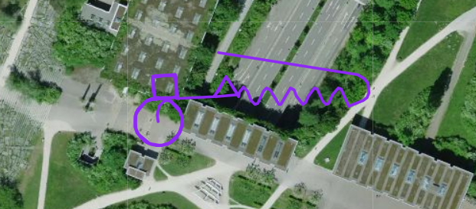 | 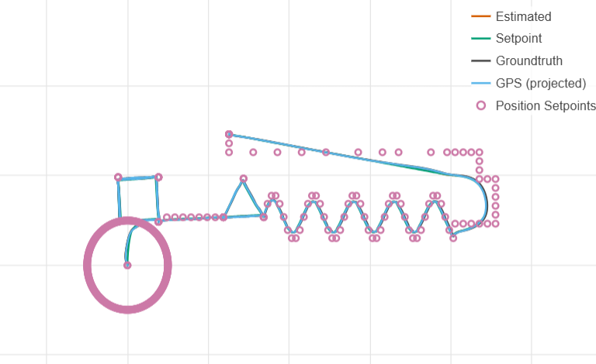

4.1. Phân tích độ cao (Distance Sensor)
- Biểu đồ cho thấy drone bắt đầu từ độ cao 0 m, cất cánh lên ~11 m, sau đó ổn định ở khoảng 10 m trong hầu hết chuyến bay.
- Đường “Estimated Distance Bottom” cực kỳ mượt, gần như không có nhiễu – đây là dấu hiệu:
  - Bộ lọc (EKF hoặc estimator PX4) hoạt động tốt.
  - Drone giữ độ cao ổn định (chỉ dao động ±0.2 m).
- Tại cuối nhiệm vụ, đường xuống độ cao theo dạng tuyến tính, phù hợp với quá trình hạ cánh.
Nhận xét:
Drone giữ độ cao rất ổn định với sai số nhỏ. Đây là dấu hiệu tốt cho cả nhiệm vụ lơ lửng lẫn các nhiệm vụ quỹ đạo tự động.

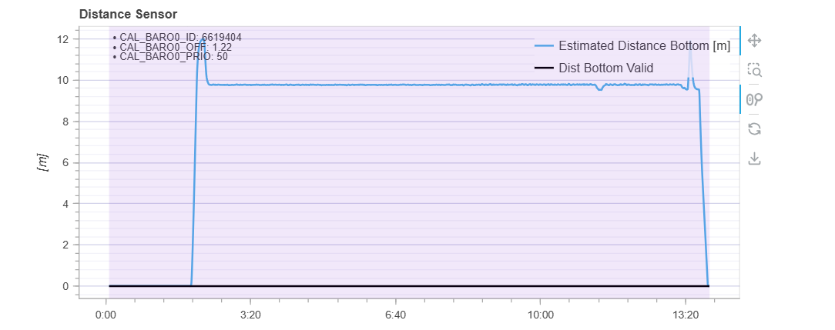

4.2. Phân tích cơ chế vật lý: Pitch Angle
Biểu đồ này bổ trợ cho biểu đồ Velocity, cho thấy drone "nghiêng mình" để tạo ra vận tốc.
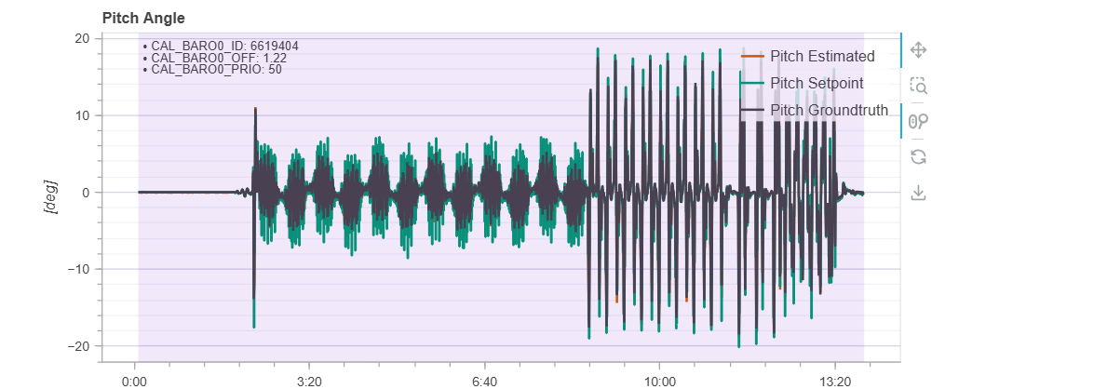
Sự đồng bộ: Các dao động của góc Pitch (màu cam/xanh) trùng khớp hoàn toàn với nhịp điệu của vận tốc ở hình trên.
Nhận xét: Đường Pitch Estimated (Thực tế) bám sát Pitch Setpoint (Lệnh). Không có hiện tượng dao động ký sinh (rung lắc) ở đỉnh các sóng sin. Điều này nghĩa là bộ PID (Rate Controller) được tinh chỉnh tốt (well-tuned), drone bay mượt mà, không bị giật cục.
4.2. Phân tích tốc độ (Velocity)
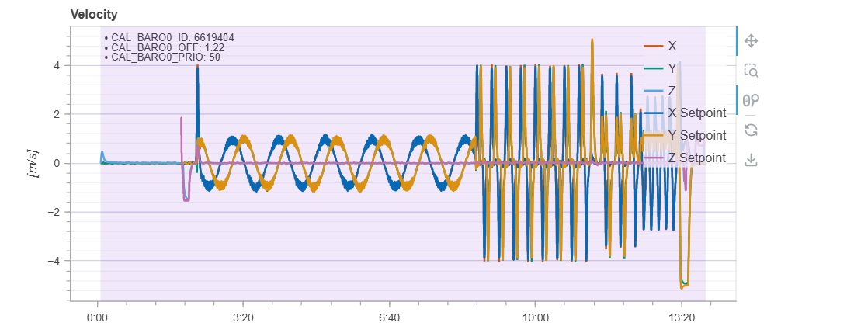
Biểu đồ tốc độ cho thấy rõ 3 giai đoạn trong nhiệm vụ bay:
Giai đoạn 1 – Cất cánh và ổn định ban đầu
Ngay sau khi cất cánh, trục Z (tốc độ lên/xuống) có một đỉnh lớn – đặc trưng của quá trình nâng drone từ mặt đất lên độ cao mục tiêu.
Sau đó, các giá trị X, Y, Z trở về gần 0, chứng tỏ drone đã vào trạng thái lơ lửng ổn định (loiter).
Giai đoạn 2 – Bay theo quỹ đạo dạng sóng (Sine)
Từ khoảng mốc thời gian 2:00 → 7:00, ta thấy tốc độ trục X và Y dao động dạng hình sin.
Đường màu cam (Y Setpoint) và màu xanh (Y Estimated) trùng khít lên nhau. Điều này chứng minh độ trễ điều khiển cực thấp và sai số bám quỹ đạo rất nhỏ (< 0.3m/s). Drone không bị "trượt" khỏi quỹ đạo mong muốn.
Giai đoạn 3 – Điều khiển thay đổi tốc độ nhanh
Sau mốc 10:00, tốc độ X và Y thay đổi liên tục với biên độ lớn hơn (dao động mạnh, lặp nhanh).
Đây là dạng quỹ đạo yêu cầu drone thay đổi hướng/tốc độ liên tục hoặc bài test về phản ứng của bộ điều khiển.
Các đường X/Y của drone bám khá sát đường Setpoint → cho thấy tính ổn định và khả năng theo lệnh rất tốt.
Nhận xét: Drone theo dõi quỹ đạo chính xác, đặc biệt ở phần dao động hình sin. Các đỉnh tốc độ phù hợp với thao tác điều khiển, không có dấu hiệu mất ổn định hoặc dao động không mong muốn.
Như vậy drone giữ tốc độ khá ổn định, không vượt tốc độ mong muốn và phản hồi nhanh lệnh điều khiển.
3.1. Phân tích năng lượng (Power)
- Biểu đồ Power cho thấy tình trạng pin, điện áp và dòng tiêu thụ của drone trong toàn bộ quá trình bay.
- Điện áp pin (Battery Voltage) duy trì ổn định quanh mức 15–16 V, không có dao động bất thường trong suốt chuyến bay. Điều này phản ánh hệ thống nguồn hoạt động ổn định và không chịu tải đột biến.
- Dòng điện tiêu thụ (Battery Current) giảm dần về 0 sau khi hạ cánh, phù hợp với trạng thái động cơ không còn tạo lực nâng.
- Dung lượng đã xả (Discharged Amount) và Battery remaining thể hiện mức pin giảm từ “10 = full” xuống khoảng 5/10 vào cuối chuyến bay. Đây là mức tiêu hao hợp lý cho một nhiệm vụ dài khoảng 13 phút.
- Internal Resistance Estimate giữ mức ổn định, cho thấy pin không xuống cấp và không gặp hiện tượng sụt áp.
- Nhận xét: Nguồn điện hoạt động ổn định, mức tiêu thụ năng lượng tuyến tính và không có dấu hiệu bất thường. Hệ thống có khả năng thực hiện các nhiệm vụ dài hơn mà không ảnh hưởng đến an toàn bay.
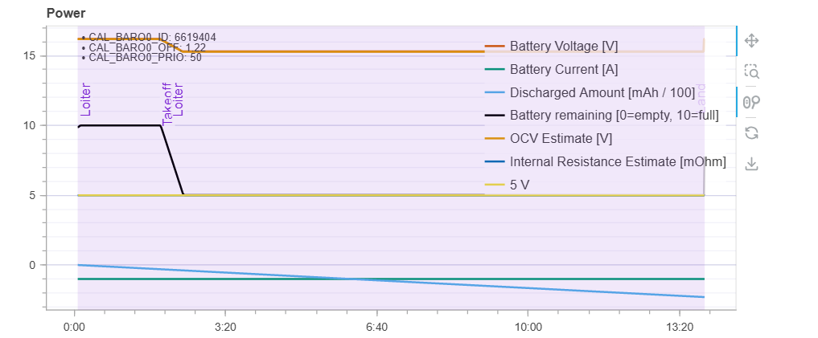

4. 4. Kết quả demo:
4.4.1Các bước chạy chương trình:
Bước 1:Khởi động PX4 SITL với Gazebo
cd ~/PX4-Autopilot
make px4_sitl gz_x500
Terminal sẽ hiển thị thông tin kết nối và PX4 SITL khởi động thành công trên cổng UDP 14540.
Bước 2: Khởi động QgroundControl
cd ~/Downloads
./QGroundControl-x86_64.AppImage
Mở QGroundControl, hệ thống sẽ tự động kết nối với PX4 SITL qua cổng UDP 14550
QGroundControl hiển thị trạng thái drone, vị trí, và các thông số bay thời gian thực.
Bước 3: Biên dịch chương trình điều khiển
cd ~/PX4_MAVSDK/build
cmake ..
make -j4
Chương trình sẽ được biên dịch thành file thực thi trong thư mục build.
Bước 4: Chạy chương trình điều khiển
./px4_offboard_square
Chương trình chính sẽ:
Kết nối MAVSDK tới PX4 SITL qua UDP port 14540
Hiển thị menu điều khiển trong terminal với các lựa chọn:
- T: Takeoff & Arm
- L: Land & Disarm
- C: Circle mission
- S: Square mission
- 1: Triangle mission
- 2: Sine mission
- M: Manual control (WASD/RF)
- X: Stop current mission
- Q: Quit
Bước 5: Giám sát hệ thống
- Terminal output: Hiển thị real-time telemetry (vị trí, vận tốc, pin, mission status)
- QGroundControl: Hiển thị trực quan vị trí drone trên bản đồ, quỹ đạo bay, và các thông số kỹ thuật
- Gazebo Sim: Hiển thị mô phỏng 3D drone và môi trường bay
Kết quả sau khi chạy:
- Đầu tiên là terminal chính - PX4 SITL:

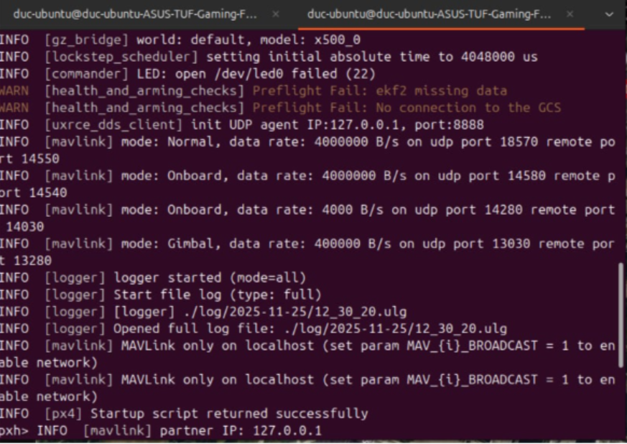
- Hiển thị toàn bộ dữ liệu chuyến bay từ PX4 Autopilot
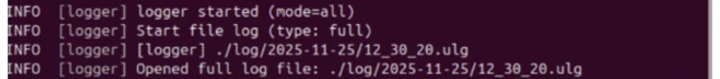
PX4 Logger tự động ghi log định dạng ULog chứa toàn bộ trạng thái bay

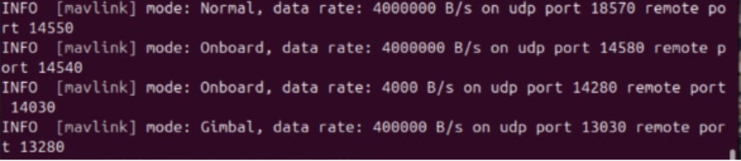
Kết nối MAVLink với QGroundControl qua port 14550
In ra các trạng thái:
Trạng thái PX4 đã xác nhận vị trí bay , thỏa điều kiện bay
-Thứ 2 là terminal của main.cpp là nơi điều khiển drone chính qua bàn phím. Cung cấp cả điều khiển thủ công (WASD/RF để di chuyển) và các mission tự động (C - circle, 2 - sine, S - square, 1 - triangle).
Các phím chức năng: T - Takeoff, L - Land, M - Manual control, X - Stop mission, Q - Quit. Terminal hiển thị real-time telemetry: vị trí, độ cao, tốc độ, pin và trạng thái mission.

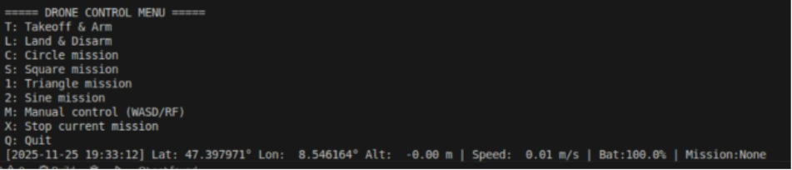
-Thứ 3 là cửa sổ Gazebo Sim được sử dụng như môi trường mô phỏng vật lý để chạy PX4 SITL. Trong Gazebo, drone X500_0 được mô phỏng với đầy đủ động lực học và cảm biến, cho phép thử nghiệm thuật toán điều khiển Offboard mà không cần phần cứng thực tế. Entity Tree hiển thị các đối tượng trong mô phỏng, bao gồm mặt đất, nguồn sáng và mô hình drone. PX4 SITL nhận dữ liệu cảm biến từ Gazebo và trả về các lệnh điều khiển động cơ, tạo nên một vòng lặp bay hoàn chỉnh.

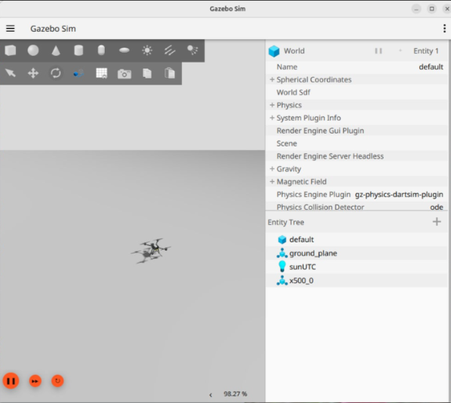
4.4.2. Quá trình demo chương trình :
- Thao tác bay lên/xuống theo trục :
- Bước 1: Nhấn T để ARM và Takeoff - drone cất cánh lên độ cao 12m
- Bước 2: Nhấn M để vào chế độ Manual Control
- Bước 3: Nhấn R nhiều lần - mỗi lần drone tăng độ cao thêm 2m
- Bước 4: Nhấn F nhiều lần - mỗi lần drone giảm độ cao 2m

